**Содержание**

**Введение 5**

**1 ДКС и кабель связи общие понятия 6**

**1.1 Дожимная компрессорная станция (ДКС). Общие сведения 6**

**1.2 Кабель связи. Общие сведения 7**

**1.3 ДКС Марковское месторождение 10**

**2 Инженерные изыскания для строительства сооружений 11**

**2.1 Определение инженерно-геодезических изысканий 11**

**2.2 Цели и задачи инженерно-геодезических изысканий 12**

**2.3 Методология проведения геодезических изысканий 13**

**Заключение 18**

**Перечень использованных информационных ресурсов 19**

**Приложение А****Отчет о проведение патентных исследований 20**

**Приложение Б****Дневник прохождения практики 28**

**Введение**

Исследовательская деятельность, известная как научно-исследовательская работа (НИР), представляет собой научные усилия, направленные на получение новых навыков или улучшение существующих. Эти навыки охватывают область научного поиска, осуществление практических исследований, проверку научных гипотез, работу с различными источниками информации, а также самостоятельное планирование, организацию процесса и выбор темы выпускной квалификационной работы.

В рамках научно-исследовательской работы также необходимо провести обзор литературных источников и выполнить поиск в патентных базах данных. Патентный поиск представляет собой процесс поиска информации, соответствующей определенному запросу, с целью определения уникальности изобретения, анализа тенденций развития и изучения технических решений.

Активность в области исследований среди студентов представляет собой ценный инструмент для обогащения знаний и развития научно-практических навыков. Эта инициатива способствует более глубокому осмыслению и систематизации знаний студентов, а также улучшению их научно-практических умений. Основными целями такой деятельности являются подготовка молодежи к изменяющимся социально-экономическим условиям и стимулирование развития инновационного мышления будущих специалистов.

Цель данной научно-исследовательской работы заключается в ознакомлении и выявлении наиболее оптимальной методологии с точки зрения технико-экономического аспекта.

# Дожимная компрессорная станция и кабель связи

# Дожимная компрессорная станция (ДКС). Общие сведения

Дожимная компрессорная станция (ДКС) - это техническое устройство, предназначенное для повышения давления газа или жидкости до определенного уровня. Обычно эти станции используются в промышленности, нефтегазовом производстве, химической промышленности, энергетике и других отраслях.

Принцип работы дожимной компрессорной станции заключается в том, что компрессор увеличивает давление газа или жидкости, что позволяет перекачивать ее на большие расстояния или использовать в других процессах производства. ДКС включает в себя компрессоры, насосы, управляющее и мониторинговое оборудование, системы безопасности, а также соответствующие трубопроводы и арматуру.

Компрессоры, используемые в ДКС, работают на различных принципах, включая поршневые, центробежные, винтовые и другие, в зависимости от специфических требований и условий применения. Эти станции играют важную роль в обеспечении надежного функционирования промышленных процессов, связанных с перекачиванием и компрессией газов и жидкостей.

Состав и конфигурация ДКС могут различаться в зависимости от конкретных технологических требований, характеристик месторождения газа, а также целей и задач станции. Тем не менее, обычно ДКС включает в себя следующие основные сооружения:

* компрессорные установки. Это основные агрегаты, предназначенные для сжатия газа. Компрессоры увеличивают давление газа, обеспечивая его транспорт по газопроводу.
* системы управления и контроля. Включают в себя автоматизированные системы, которые регулируют работу компрессоров, контролируют параметры газа и обеспечивают безопасную эксплуатацию станции.
* газоотводчик и системы обработки газа. Для удаления конденсата и других примесей из газа перед компрессией.
* электроэнергетические системы. Включают в себя оборудование для обеспечения электроэнергией работы станции.
* системы безопасности. Включают в себя системы противоаварийной защиты, предотвращающие аварийные ситуации и обеспечивающие безопасность персонала и оборудования.
* системы измерения и контроля. Используются для мониторинга параметров газа, давления, температуры и других характеристик.
* здания и инженерные сооружения. Могут включать в себя административные и технические здания, склады, площадки для обслуживания оборудования и т.д.

Конфигурация и характеристики ДКС могут существенно различаться в зависимости от конкретных условий эксплуатации и требований к производительности.Начало формы

# Кабель связи. Общие сведения

Кабель связи — это структурированная система проводов и/или оптических волокон, обеспечивающая передачу данных между устройствами, сетями и оборудованием. Кабели связи играют ключевую роль в обеспечении связности в информационных и телекоммуникационных сетях. Они могут быть использованы для передачи голоса, видео, данных и других видов информации.

Кабели связи в газовой промышленности играют важную роль в передаче данных и обеспечении связи между различными устройствами и системами, используемыми на газовых объектах. Эти кабели обеспечивают передачу информации для мониторинга и управления процессами, обеспечивая безопасность, эффективность и надежность работы газовых объектов.

Некоторые особенности кабелей связи в газовой промышленности включают:

* стойкость к агрессивным средам. Кабели в газовой промышленности часто подвергаются воздействию агрессивных сред, таких как влага, химически активные вещества и экстремальные температуры. Кабели должны быть стойкими к таким воздействиям, чтобы обеспечивать надежную связь.
* защита от электромагнитных воздействий. Газовые объекты могут быть подвержены электромагнитным помехам от различных электрических устройств. Кабели связи должны быть защищены от этих помех, чтобы обеспечить стабильную передачу данных.
* огнестойкость. В некоторых случаях, особенно если речь идет о безопасности, кабели должны быть огнестойкими для минимизации риска пожара.
* устойчивость к физическим воздействиям. Кабели часто проходят через различные механические воздействия, такие как деформации, давление и т.д. Поэтому они должны быть устойчивыми к физическим воздействиям.
* соответствие стандартам безопасности. Кабели связи в газовой промышленности должны соответствовать строгим стандартам безопасности и нормативам, предъявляемым к промышленным объектам.

Различные типы кабелей, такие как оптоволоконные, медные и другие, могут использоваться в зависимости от конкретных требований и условий эксплуатации на газовых объектах.

Трасса кабеля связи — это маршрут, по которому прокладывается кабель для передачи данных между различными узлами или точками в сетевой инфраструктуре. Проектирование трассы кабеля связи включает в себя ряд важных шагов и учет различных факторов, чтобы обеспечить эффективную и надежную работу сети.

Проектирование трассы кабеля связи включает несколько ключевых аспектов. Сначала необходимо провести планирование маршрута, определить оптимальный путь, учитывая физическую топографию местности, наличие препятствий и длину маршрута. Безопасность трассы также играет важную роль, включая защиту от вандализма, ограничение доступа для несанкционированных лиц и обеспечение экстренного доступа при необходимости.

Дополнительно, требуется оценить длину кабеля, учитывая расстояния между узлами и создавая запас для возможных изменений или ремонтных работ. Электромагнитные помехи также должны быть учтены при разработке маршрута, чтобы минимизировать их воздействие на передачу данных через кабель.

Выбор подходящего типа кабеля, например, оптоволоконного для высокоскоростной передачи данных на большие расстояния, также является ключевым шагом в процессе проектирования. Проектирование точек разветвления, где кабель может разветвляться для подключения к различным устройствам, и учет факторов окружающей среды, таких как климатические условия, температурные изменения, влага и химические вещества, также необходимы.

Окончательно, планирование резервных маршрутов становится неотъемлемой частью процесса, обеспечивая надежность сети в случае аварийных ситуаций или обрыва соединения. Проектирование трассы кабеля связи требует комплексного подхода и тесного сотрудничества между инженерами, проектировщиками и другими специалистами для создания эффективной и надежной инфраструктуры связи.

# ДКС Марковского месторождения

ДКС Марковского месторождения находится в Ростовской области и принадлежит ООО «Газпром добыча Краснодар». Фазовое состояние –газоконденсатное. Степень освоения – разрабатываемое. Месторождение является средним по величине извлекаемых запасов.

Марковское месторождение представляет собой геологическую формацию с промышленным интересом, важную для проведения инженерно-геодезических изысканий перед строительством сооружений.

Марковское месторождение характеризуется определенным геологическим составом, который включает в себя типы горных пород, минералов, пластов, и другие ключевые параметры, имеющие значение для геодезических изысканий.

Рельеф и особенности местности вокруг Марковского месторождения оказывают влияние на выбор методов геодезических изысканий и требуют адаптации стратегии исследований.

Климатические факторы, такие как осадки, температурные изменения и влажность, имеют значение для планирования и проведения изысканий, а также для анализа и интерпретации данных.

Характеристика грунтовых вод, уровня подземных вод, влияния гидрогеологических условий на строительство сооружений.

Указание на особенности природной среды, биоразнообразие, особенности ландшафта и другие экологические аспекты, которые необходимо учитывать в ходе проведения изысканий.

Описываются особенности существующих геодезических пунктов, наличие контрольных точек, а также возможные сложности, связанные с геодезическими измерениями.

Все вышеперечисленные особенности представляют собой важные аспекты, которые необходимо учитывать при планировании и проведении инженерно-геодезических изысканий на Марковском месторождении.

# Инженерные изыскания для строительства сооружений

# Инженерно-геодезические изыскания. Общие сведения

Инженерно-геодезические изыскания представляют собой комплекс систематических и специальных мероприятий, направленных на получение, анализ и интерпретацию геодезической и топографической информации о местности и объектах, предназначенных для строительства, реконструкции или технического обслуживания.

Основной целью инженерно-геодезических изысканий является обеспечение точного и всестороннего описания географических, геометрических, физических и иных характеристик местности, необходимых для проектирования и строительства сооружений, а также оценки и управления рисками в процессе реализации технических проектов.

Инженерно-геодезические изыскания включают в себя тщательное измерение и описание рельефа, геологической структуры, особенностей грунтов и гидрогеологических условий, а также анализ топографических карт и аэрофотоснимков. Используя современные методы геодезического оборудования, включая глобальные навигационные системы и геоинформационные технологии, инженерно-геодезические изыскания обеспечивают точное пространственное моделирование объектов, что является основой для принятия обоснованных инженерных решений и успешной реализации проектов.

# Цели и задачи инженерно-геодезических изысканий

Инженерно-геодезические изыскания представляют собой комплекс работ, направленных на получение геодезической информации для эффективного проектирования, строительства, реконструкции и обслуживания различных объектов. Цели и задачи этих изысканий тесно связаны с успешной реализацией технических проектов. Рассмотрим основные цели и задачи инженерно-геодезических изысканий.

Целями инженерно-геодезических изысканий являются:

1. Обеспечение точности и надежности проектирования. Получение точных геодезических данных, необходимых для разработки точных и надежных проектов.
2. Оптимизация технических решений. Анализ топографических и геодезических данных для оптимизации размещения объектов, выбора технологий и материалов.
3. Учет особенностей местности. Исследование местности с целью учета рельефа, гидрогеологических и экологических особенностей для адаптации проекта.
4. Обеспечение безопасности. Анализ данных для минимизации рисков и обеспечения безопасного строительства и эксплуатации объектов.

Задачами инженерно-геодезических изысканий являются:

1. Сбор данных о местности. Сбор геодезических, топографических, геологических и других данных, характеризующих местность и условия строительства.
2. Измерение и оценка рельефа. Определение высот, уклонов, формы поверхности и других параметров рельефа.
3. Анализ геологических и гидрогеологических условий. Изучение грунтов, геологического строения, уровня подземных вод, анализ свойств грунтов.
4. Подготовка карт и моделей местности. Создание цифровых моделей местности, топографических карт и других визуальных материалов для проектирования.
5. Расчеты и анализ данных. Обработка и анализ данных для оценки соответствия проекту, расчета нагрузок и других параметров.
6. Создание технической документации. Подготовка геодезических отчетов, карт, схем, необходимых для поддержки проектирования и строительства.

Инженерно-геодезические изыскания играют ключевую роль в обеспечении качества и успешности технических проектов, предоставляя необходимую информацию для принятия обоснованных инженерных решений.

# Методология проведения геодезических изысканий

Согласно СП47.13330.2016 «Инженерные изыскания для строительства. Основные положения» инженерно-геодезические изыскания выполняются для получения достоверных и достаточных топографо-геодезических материалов и данных о ситуации и рельефе местности (в том числе дна водотоков, водоемов), существующих и строящихся зданиях и сооружениях (наземных, подземных и надземных), элементах планировки, проявлениях опасных природных процессов и факторов техногенного воздействия (в цифровой, графической, фотографической и иных формах), необходимых для осуществления градостроительной деятельности.

В состав инженерно-геодезических изысканий входят следующие виды работ:

* создание опорных геодезических сетей;
* геодезические наблюдения за деформациями и осадками зданий и сооружений, движениями земной поверхности и опасными природными процессами;
* создание и обновление инженерно-топографических планов в масштабах 1:5000-1:200, в том числе в цифровой форме, съемка подземных коммуникаций и сооружений;
* трассирование линейных объектов;
* инженерно-гидрографические работы;
* специальные геодезические и топографические работы при строительстве и реконструкции зданий и сооружений.

Опорные геодезические сети создаются для обеспечения точности и надежности измерений при геодезических работах. Эти сети представляют собой систему контрольных пунктов, точно измеренных и геометрически связанных между собой.

Геодезическую основу инженерных изысканий создают путем сгущения государственной геодезической и/или нивелирной сетей или как самостоятельную сеть в зависимости от целей и задач выполняемых работ и топографо-геодезической изученности участка инженерных изысканий.

Топографический план представляет собой графическое изображение определенной области земной поверхности с подробной детализацией ее физических особенностей и характеристик.

Основные элементы топографического плана включают в себя:

* рельеф (изолинии для отображения рельефа местности)
* гидрография (реки, озера, водохранилища и другие водные объекты)
* водные сооружения (каналы, плотины, мосты, форточки)
* дорожная инфраструктура (дороги, тропы, железные дороги, аэродромы)
* здания и сооружения (жилые и коммерческие здания, церкви, школы, больницы, фабрики и другие объекты)
* растительность (леса, поля, парки и другие типы растительности)
* геодезические точки (опорные геодезические пункты и координаты для установки точного положения на плане)
* географические координаты (широта и долгота, обеспечивающие местоположение на карте относительно земного шара)

Топографические планы используются для различных целей, таких как планирование строительства, разработка инженерных проектов, ориентирование и навигация, а также в научных и исследовательских работах. Они предоставляют детальную информацию о местности, которая может быть важной при принятии решений в различных областях.

В зависимости от целей и задач инженерных изысканий, степени застройки участка работ, преобладающих углов наклона и других характеристик местности, инженерно-топографические планы создаются в масштабах 1:5000, 1:2000, 1:1000, 1:500 и 1:200.

Трассирование (нем. *Trassieren*, от *Trasse*– направление линии, пути, дороги), проектирование направления и профиля трассы по топографической карте и непосредственно на открытой местности.

Трассирование – это комплекс инженерно-геодезических изысканий по выбору трассы согласно техническим и экономическим условиям. В процессе проектирования акцент делается на возможном выравнивании траектории, формы профиля и минимизации объема строительных работ. В то же время важно учитывать факторы, вызывающие отклонение линии от оптимального направления, такие как наличие препятствий, особенности геологического и гидрологического рельефа местности и другие соответствующие факторы.

Результатом топографо-геодезических работ (трассирование линейных сооружений) является ситуационный план полосы трассы масштабов 1:5000 – 1:2000, инженерно-топографические планы пересечений и сложных участков трассы масштабов 1:1000 – 1:500, продольный и поперечные профили на пикетных и всех плюсовых точках.

После согласования и утверждения окончательного варианта трассы производится вынос оси трассы и горизонтальных кривых в натуру с закреплением углов поворота, створных точек, мостовых переходов и др.

Различают камеральное и полевое трассирование.

Камеральное трассированиевыполняют обычно в масштабе 1:25 000, 1:50 000. Если трасса не помещается на одном листе карты, то сначала используют карту более мелкого масштаба, на которой вблизи прямой, соединяющей начало и конец трассы, выбирают опорные точки, через которые обязательно должна пройти дорога. Отрезки между опорными точками должны помещаться на карте более крупного масштаба, на которой и выполняют камеральное трассирование.

В равнинной местности при уклонах меньше допустимых выполняют свободное проектирование, при котором направление и положение дороги зависит только от естественных и искусственных препятствий.

В горной и всхолмленной местности крутизна скатов превышает допустимые уклоны дороги, и в таких условиях трассу прокладывают напряженным ходом, т. е. отыскивают такие ее направления, которые имеют предельно допустимый уклон. В результате получают извилистую трассу, которую на отдельных участках спрямляют, заменив ломаную линию на прямую. В горной местности для обеспечения допустимого уклона трассу прокладывают в виде серпантин и петель.

Кроме рельефа на выбор трассы (трассирования) влияют геологические, экологические другие условия. Построив с учётом всех условий трассу на карте, определяют координаты углов поворота, наносят пикеты, рассчитывают сопрягающие кривые, составляют продольный профиль по отметкам, определенным по горизонталям.

Полевое трассированиелинейных сооружений начинают с рекогносцировки, при котором изучают состояние геодезической основы и полосы трассы, затем выполняют: вынос проекта в натуру, определение углов поворота, линейные измерения, разбивку пикетажа, установка вдоль трассы реперов и нивелирование от них трассы и поперечных профилей, привязка трассы к пунктам геодезической сети, съемки площадок, переходов, пересечений, обработка полевых материалов, составление плана трассы и продольного профиля, исполнительные съемки. Закрепление углов поворота выполняют с условием их сохранности до начала строительства, кроме того, долговременными знаками закрепляют ряд других точек, таких как примыкание к существующим дорогам, места перехода через препятствие и др. На каждую закреплённую точку составляют абрис с указанием ее положения относительно долговременных местных предметов.

На застроенных участках промышленных предприятий и городов вместо полевого трассирования зачастую выполняется крупномасштабная топографическая съемка полосы по выбранной трассе с последующей камеральной укладкой трассы по материалам съемки в выбранной системе высот и координат.

# Заключение

На основании изученного материала была определена тема выпускной квалификационной работы «Проект инженерно-геодезических изысканий для строительства сооружений ДКС Марковского месторождения»

В ходе производственной практики, научно-исследовательской работы были изучены следующие компетенции:

* ОПК-5: способностью рецензировать технические проекты, изобретения, статьи;
* ОПК-6: способностью собирать, систематизировать и анализировать научно-техническую информацию по заданию (теме);
* ОПК-7: способностью участвовать в проведении научно-исследовательских работ и научно-технических разработок.

В ходе выполнения производственной практики и научно-исследовательской работы были получены следующие знания: основы теории для проведения научных исследований, стандартные требования к форматированию научных работ и нормы общения на русском и других языках.

Кроме того, развиты следующие навыки: постановка целей и задач исследования, использование разнообразных источников научной информации (монографии, научные журналы, патенты, диссертации, отчеты о НИР, базы данных, включая интернет), а также сбор, систематизация и анализ научно-технической информации.

Также приобретены навыки в области геодезии и дистанционного зондирования для изучения изменений на поверхности Земли и применения современных методов теоретического и экспериментального исследования.

# Перечень использованных информационных ресурсов

* 1. СП 317.1325800.2017. Свод правил. Инженерно-геодезические изыскания для строительства. Общие правила производства работ. – Москва : Минстрой России, 2017.
  2. СП 11-104-97. Инженерно – геодезические изыскания для строительства.
  3. СП 126.13330.2017. Геодезические работы в строительстве. – Москва : Минрегионразвития, 2017.

# Приложение А

# Отчет о проведение патентных исследований

Обучающегося гр. ДТЗПГ61 Колесников А.Н.

1. РЕГЛАМЕНТ ПАТЕНТНОГО ПОИСКА
2. Наименование темы дипломного проекта **«Проект инженерно-геодезических изысканий для строительства сооружений ДКС Марковского месторождения»**
3. Предмет поиска (объект поиска, его составные части)**Инженерные изыскания**
4. Страна поиска **Российская Федерация**
5. Глубина поиска _____________________________________________
6. Индексы классификации по МПК ______________________________
7. Цель поиска _________________________________________________
8. Источники патентной информации и место их нахождения__________

|  |  |  |
| --- | --- | --- |
| Основной руководитель дипломной работы |  | Проверено:  Начальник отдела ЗиКОИС |
| Науменко Г.А. |  |  |
|  |  |  |
| «___»____________2023 г. |  | «___»____________2023 г. |

1. АНАЛИЗ ОТОБРАННЫХ ПАТЕНТНЫХ МАТЕРИАЛОВ

(Анализ проводится с точки зрения преемственности отобранных технических решений для использования их в дипломной работе).

|  |  |  |
| --- | --- | --- |
| Исполнитель: |  | Проверено:  Начальник отдела ЗиКОИС |
| Колесников А.Н. |  |  |
|  |  |  |

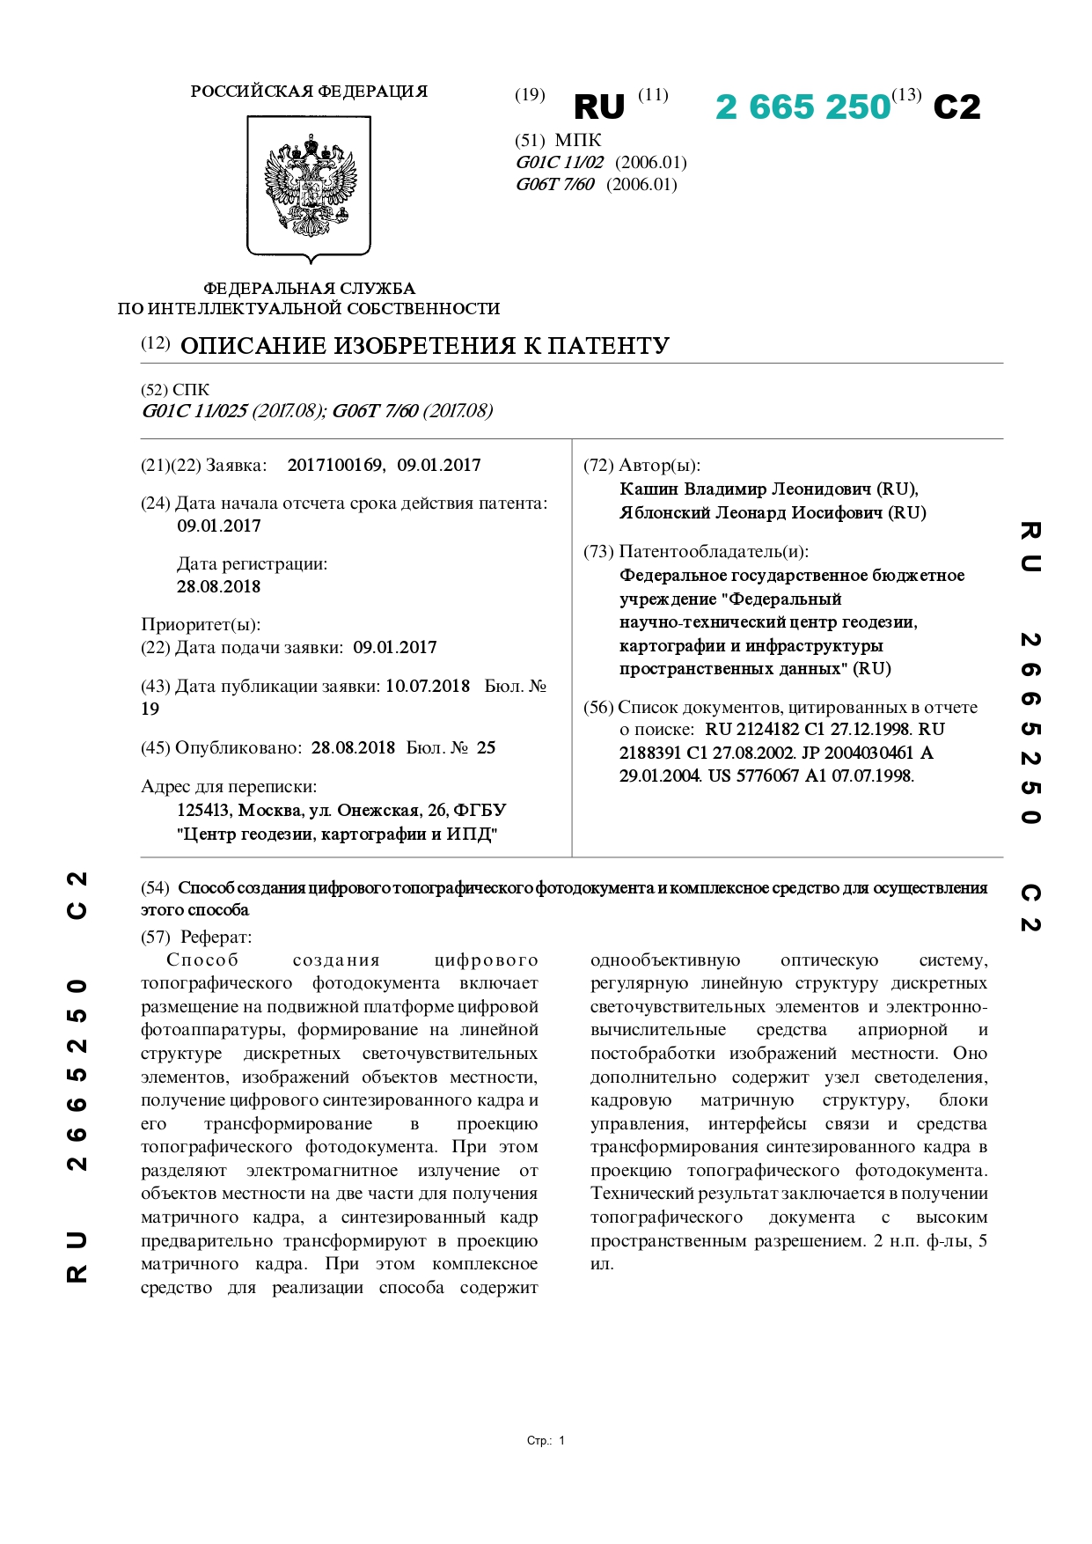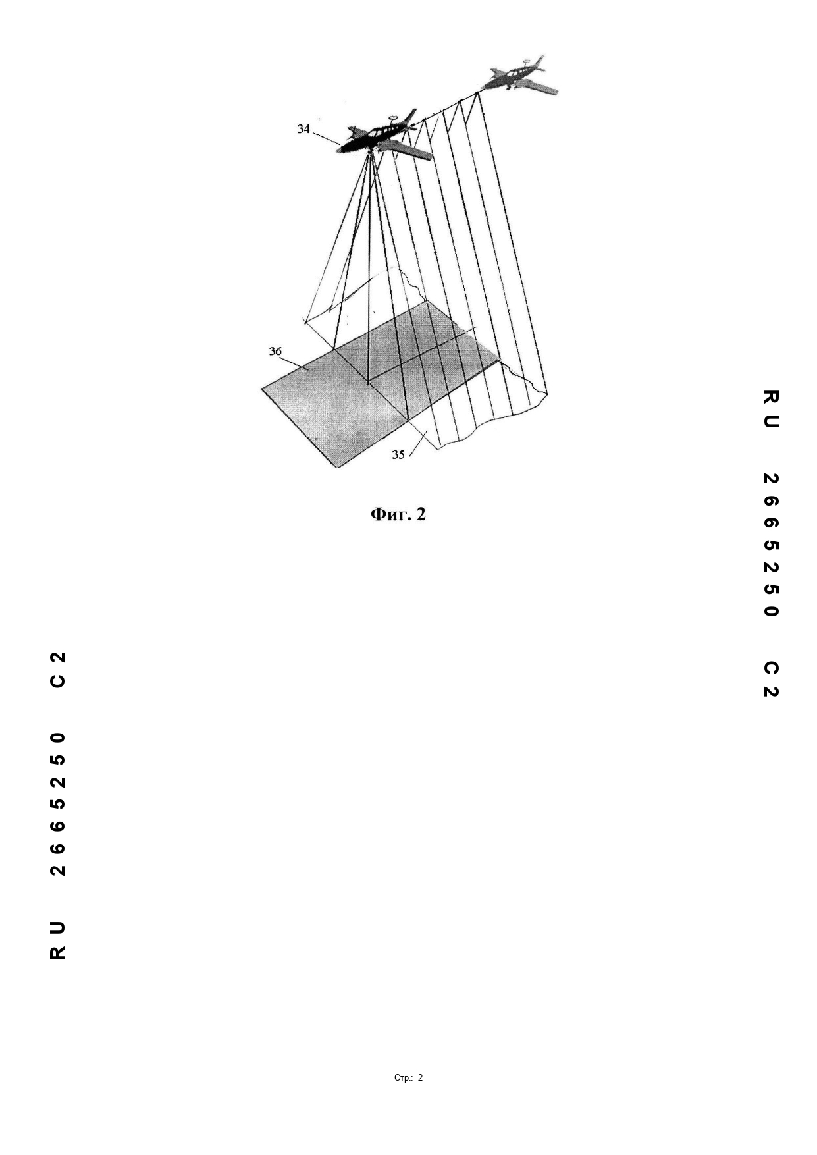

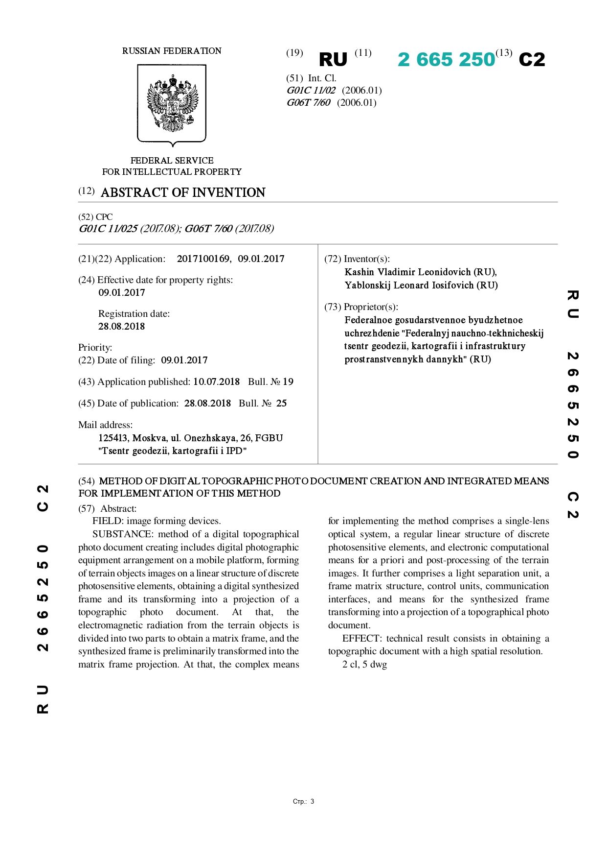

Изобретение относится к области топографии и, в частности, к приборостроению, фотограмметрии и дистанционному зондированию Земли. Оно может быть использовано в картографии и в кадастре при решении задач, связанных с применением цифровых топографических фотодокументов, максимально точно отображающих пространственное положение объектов местности.

Известны способы создания фотодокументов с высоким пространственным разрешением по цифровым снимкам местности, получаемым оптическими системами, содержащими регулярные матричные структуры дискретных светочувствительных элементов-оптико-электронной камерой.

Размеры дискретных светочувствительных элементов регулярных кадровых матричных структур (матриц) существенно превышают размеры зерен пленочных фотоматериалов, поэтому пиксельная размерность таких матричных структур существенно хуже, чем у традиционных фотоматериалов.

Кроме того, на пиксельную размерность матричных структур дополнительные ограничения накладываются и из-за сравнительно низкой скорости считывания накопленных зарядов, считываемых с дискретных светочувствительных элементов. При увеличении пиксельной размерности цифровых регулярных матричных структур, превосходящей 100 мегапикселей, затруднительно осуществлять формирование матричных кадров в приемлемые промежутки времени.

Формула изобретения

Способ создания цифрового топографического фотодокумента, включающий: размещение на подвижной платформе цифровой фотоаппаратуры с оптической системой, содержащей единственный объектив, априорное определение путем измерений характеристик и параметров цифровой фотоаппаратуры с ее метрологической калибровкой, запись измерений в память накопителей цифровой информации электронно-вычислительных средств, формирование во время перемещения подвижной платформы посредством объектива изображений объектов местности на дискретных светочувствительных элементах, образующих, по крайней мере, одну регулярную линейную структуру, размещенную в плоскости наилучшего качества изображений объектов местности, периодическое считывание информации об этих изображениях с дискретных светочувствительных элементов, образующих по крайней мере одну регулярную линейную структуру, размещенную в плоскости наибольшей резкости объектива, построчное фиксирование цифровой информации об изображениях объектов местности, считанной с дискретных светочувствительных элементов, образующих по крайней мере одну регулярную линейную структуру в памяти накопителей цифровой информации, в виде последовательно зафиксированных цифровых строк, формирование посредством электронно-вычислительных средств и их программного обеспечения, как минимум, одного цифрового синтезированного кадра из зафиксированных строк цифровых изображений местности, цифровое трансформирование, по меньшей мере одной части цифрового синтезированного кадра в проекцию, как минимум, одной части цифрового топографического фотодокумента с использованием элементов внутреннего и внешнего ориентирования снимков местности, отличающийся тем, что при выполнении этого способа разделяют электромагнитное излучение, поступающее от объектов местности, после его прохождения через объектив, не менее чем на две части, считывают информацию об изображениях объектов местности не только с дискретных светочувствительных элементов, образующих, как минимум, одну регулярную линейную структуру, расположенную в плоскости наилучшего качества изображений, но и с дискретных светочувствительных элементов регулярной матричной структуры, расположенной в плоскости наилучшего качества изображений объектов местности, которая сформирована в пределах другой части светового потока, фиксируют цифровую информацию об изображениях объектов местности, считанную с дискретных светочувствительных элементов, в накопителях цифровой информации в виде отдельных цифровых матричных кадров, выполняют цифровое трансформирование, как минимум, одной части цифрового синтезированного кадра в проекцию матричного кадра, которое производят перед окончательным цифровым трансформированием цифрового синтезированного кадра в проекцию топографического фотодокумента.

# Приложение Б

# Дневник прохождения практики

Студент группы ДТЗПГ 61 Колесникова А.Н.

|  |  |  |  |
| --- | --- | --- | --- |
| Дата | Место работы | Выполняемые работы | Оценка руководителя |
| 18.09.2023 | ООО «Датум Групп» | Прохождение вводного и первичного инструктажа по охране труда на рабочем месте, и инструктажа по пожарной безопасности на объекте |  |
| с 19.09.2023  по 30.09.2023 | ООО «Датум Групп» | Наука. Основные понятия. Виды научных результатов. Новый научный результат |  |
| с 01.10.2023  по 08.10.2023 | ООО «Датум Групп» | Организация научно-исследовательской деятельности в ВУЗе, НИИ, предприятии |  |
| с 08.10.2023  по 10.10.2023 | ООО «Датум Групп» | Публикация научных результатов. Реализация научных результатов |  |
| с 10.11.2023  по 12.11.2023 | ООО «Датум Групп» | Научный уровень исследования. Научная задача и научная проблема |  |
| с 12.11.2023  по 14.11.2023 | Кафедра «Геодезия» | Подготовка и оформление отчета |  |

|  |  |  |
| --- | --- | --- |
| Руководитель практики:  от предприятия |  | Мацегоров Р.А. |
|  | подпись, дата |  |